**Отчет**

**О проделанной работе по реализации целевой программы «Повышение правовой культуры населения РД 2011-2014 год»**

**МКОУ «Нижнеказанищенская СОШ №2»**

**имени Наби Ханмурзаева за 4-квартал 2017-2018 год.**

|  |  |  |  |  |  |  |  |
| --- | --- | --- | --- | --- | --- | --- | --- |
| № | **Наименование мероприятий** | **Тема** | Класс. | Кол-во уч-ся. | **Гости** | **Ответственные** | Дата |
| 1 | Беседа на линейке | «Подросток и закон» | 5-11 кл | 135 |  | Зам.дир.по ВР-Магомедова Р.Г. | 9.10.17г |
| 2 | Классный час | «Права ребенка» | 7-11 кл | 62 |  | Татаева П.А. | 17.11.17г |
| 3 | Классный час | «Права ребёнка» | 8-9кл | 40 |  | Гиччибекова А.С. | 16.11.17г. |
| 4 |  |  |  |  |  |  |  |

**Анализ**

**О проделанной работе по реализации целевой программы «Повышение правовой культуры населения РД 2011-2014 год»**

**МКОУ «Н ижнеказанищенская СОШ №2»**

**имени Наби Ханмурзаева за (4-квартал) 2017-2018 год.**

Были проведены 17-16. 11.17г. кл. часы в 7-11 классах Кл. рук. Татаевой П.А. и Гиччибековой А.С. на тему : «Права ребенка» Присутствовала Зам. дир. по ВР- Магомедова Р.Г. Кл. часы прошли организовано. Дети были очень подготовлены.

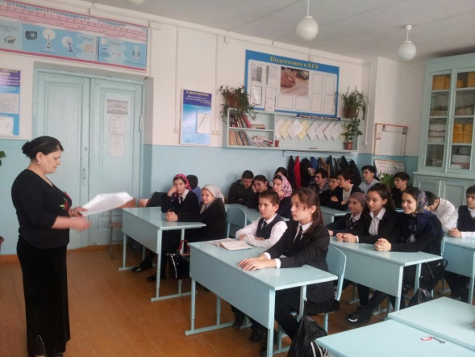 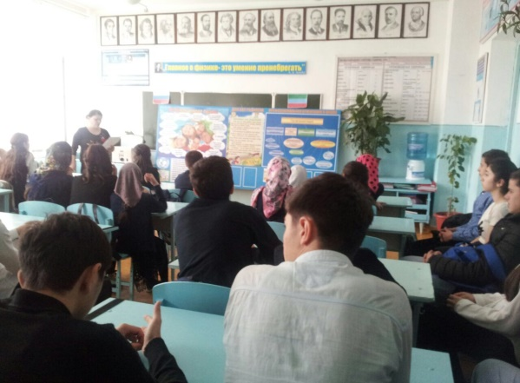   
   
Кл.час. в 7-11 классах на тему: «Права ребёнка»

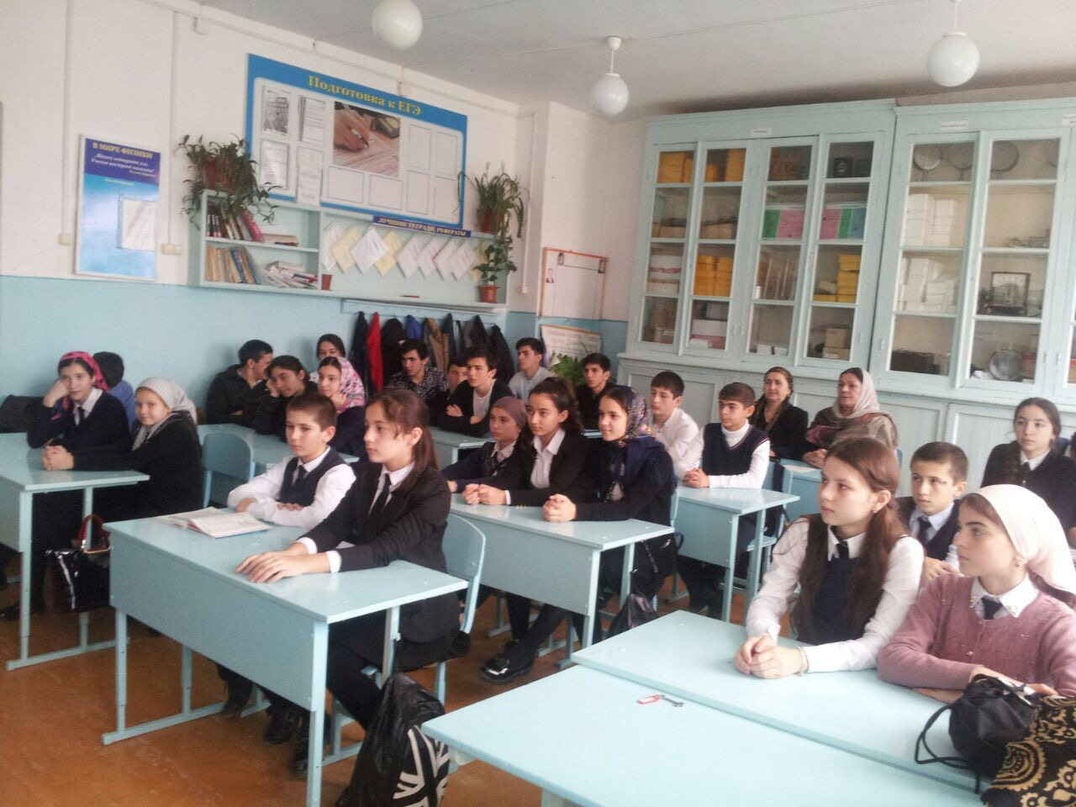

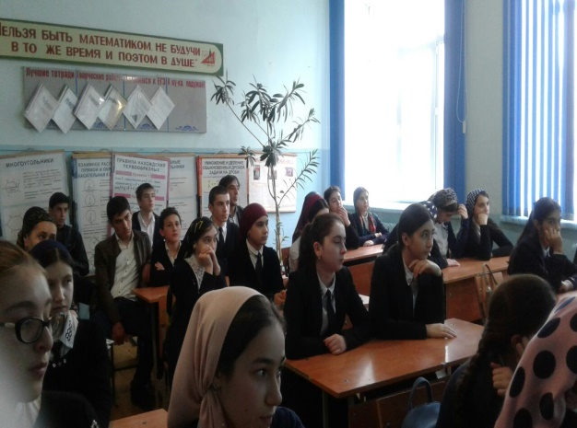 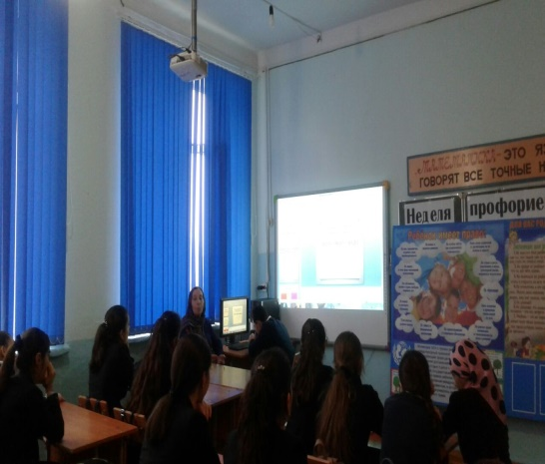\ 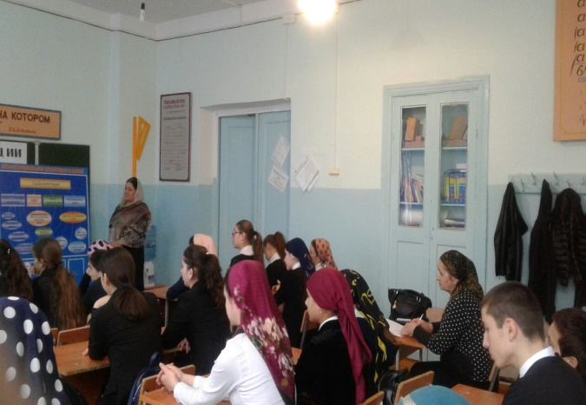

Кл.час. в 8-9 классах на тему: «Права ребёнка».